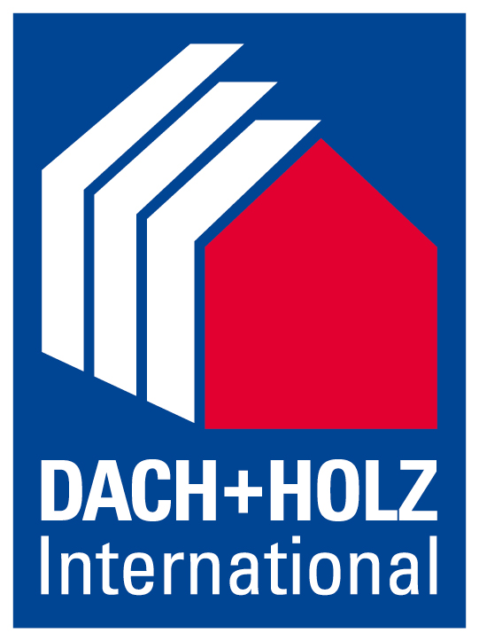

PRESSEMITTEILUNG

GRÖMO auf der DACH + HOLZ
28. – 31. Januar 2020, Stuttgart
Halle 7, Stand 311
GRÖMO zeigt den Besuchern der Messe DACH + HOLZ in Stuttgart 2020 alles,
was zu einer intelligenten Dachentwässerung gehört.
Inhalt Pressemappe:
- GRÖMO ALUSTAR – Komplettsystem macht Dachentwässerung farbig
- GRÖMO innovativ – Produktneuheiten am Puls der Zeit
- Über GRÖMO

Sämtliches Text- und Bildmaterial in druckfähiger Auflösung erhalten Sie auf beigefügtem USB-Stick oder auf unserer Website unter www.groemo.de.
Wir freuen uns, Sie auf unserem Messestand in Halle 7, Stand 311, zu begrüßen!
Ihr GRÖMO-Team

Ansprechpartner für die Medien:

Manuel Kitzinger
Grömo GmbH & Co. KG
Tel: +49 8342 912-535
Mobil: +49 151 17949349
Röntgenring 2, 87616 Marktoberdorf
E-Mail: kitzinger@groemo.de

Neue Produktlinie
Komplettsystem GRÖMO ALUSTAR macht
Dachentwässerung farbig

Marktoberdorf, 28. Januar 2020. Mit der neuen Produktlinie GRÖMO ALUSTAR stellt der Dachentwässerungsspezialist GRÖMO einmal mehr sein Gespür für die Anforderungen des Marktes unter Beweis. Bisher nur aus blankem Aluminium, präsentieren die Marktoberdorfer nun ein komplettes Dachentwässerungssystem aus farbbeschichtetem Aluminium. Von der Dachrinne über das Regenfallrohr bis zum Zubehör stammt alles aus einem Guss, ohne Materialabweichungen oder Diskrepanzen in der Produktgeometrie. Zur Komplettierung des Systems präsentiert GRÖMO darüber hinaus mit den DUOFALZ Band- und Tafelblechen ein Novum: Aufgrund der Beschichtung mit glatter und strukturierter Oberfläche in einem Produkt sind die Bleche beidseitig verwendbar und sorgen auf diese Weise für maximale Flexibilität bei der Verarbeitung.
Ob Steildach, Flachdach, klassisch, modern oder puristisch – das GRÖMO ALUSTAR Sortiment bietet vielfältige Möglichkeiten, individuelle Wünsche und Ansprüche bei der Dachentwässerung zu realisieren. Seine sieben Farben – anthrazit, hellgrau, weiß, moosgrün, ziegelrot, oxydrot und Testa di Moro – sind auf alle gängigen Dach- und Fassadensysteme abgestimmt und schaffen ein harmonisches Erscheinungsbild. Für die passende Farbkombination stellt GRÖMO kostenlos einen Farbfächer zur Verfügung. So kann der gewünschte Farbton optimal auf andere Gewerke der Gebäudehülle angepasst werden. Und für noch mehr Individualität können Kunden aus 206 weiteren Farben des RAL-Farbraums auswählen.
„Unsere Formen und Farben lassen unzählige Kombinationen zu, die sowohl funktional als auch ästhetisch optimale Lösungen bieten“, sagt Manuel Kitzinger, Leitung Marketing und Produktmanagement bei GRÖMO. „Zudem ist Aluminium aufgrund seiner Produkteigenschaften in der Dachentwässerung äußerst beliebt. Denn es ist korrosionsfrei, leicht formbar und bei gleicher Festigkeit nicht halb so schwer wie alternative Metalle.“

Mit widerstandsfähiger Oberfläche gegen Wind und Wetter
Ein Großteil der Produkte aus der GRÖMO ALUSTAR Palette wird aus blanken Aluminiumlegierungen gefertigt und anschließend stückweise pulverbeschichtet, während Dachrinnen und Fallrohre aus bandbeschichteten Aluminiumlegierungen (Coil-Coating) bestehen. „Mit einer starken Beschichtung versehen, verfügen die GRÖMO ALUSTAR Produkte über eine äußerst widerstandsfähige Oberfläche und trotzen so jedem Wind und Wetter. Sie erfüllen nicht nur höchste Anforderungen an UV-Beständigkeit, sondern auch an die wachsenden Umwelteinflüsse“, ergänzt Manuel Kitzinger.
Die Oberflächen der GRÖMO ALUSTAR Produkte stehen in zwei Versionen zur Auswahl: Seidenglänzend verfügt die glatte SX-Oberfläche über eine große Farbvielfalt mit guter Farbbeständigkeit in allen genannten Farben. Dagegen zeigt die strukturierte TX-Oberfläche ein mattes Erscheinungsbild mit hoher UV-Farb- und Witterungsbeständigkeit sowie Kratz- und Abriebfestigkeit, ist vorerst in Anthrazit, Hellgrau und Testa di Moro erhältlich.
DUOFALZ Band- und Tafelbleche ermöglichen beidseitige Verwendung
Beide Oberflächen in einem Produkt vereinen die speziell für die Anwendung an Dach und Fassade entwickelten DUOFALZ Aluminium Band- und Tafelbleche. Während die Vorderseite über eine 30 μm starke TX-Beschichtung verfügt, besteht die Rückseite aus einer farbgleichen 25 μm starken SX-Beschichtung. Der Trägerwerkstoff ist 0,7 mm starkes Aluminium.
Legierung, Beschichtung und Elastizität sind für den Einsatz in der Spenglertechnik optimal abgestimmt und garantieren bestmögliche Verarbeitungsergebnisse. „Durch die beidseitige Verwendbarkeit steht zur Komplettierung des Dachentwässerungssystems ein Produkt zur Verfügung, das größtmögliche Flexibilität und ein vielfältiges Einsatzspektrum bietet“, so Manuel Kitzinger. „Und dass GRÖMO darauf eine 40-Jahre-Garantie gewährt, ist nur ein Beweis für die hohe Qualität von DUOFALZ.“

Lieferbar in drei verschiedenen Bandbreiten liegen die Vorteile von DUOFALZ klar auf der Hand: Die Bleche sind leicht, verfügen über Falzqualität und sind zudem extrem witterungsbeständig. Durch die zweifach beschichtete Oberfläche gehören nicht passende Unterseiten der Vergangenheit an. Zeigte sich z.B. bisher bei einem Blick zum Dach die unschöne Unterseite des Einlaufblechs lässt sich dieses unattraktive Bild mit DUOFALZ vermeiden. Dabei stehen die aus bandbeschichteten Aluminiumlegierungen produzierten Farbbänder ebenfalls in den sieben Farben der GRÖMO ALUSTAR Produktlinie zur Verfügung.

Pressebilder
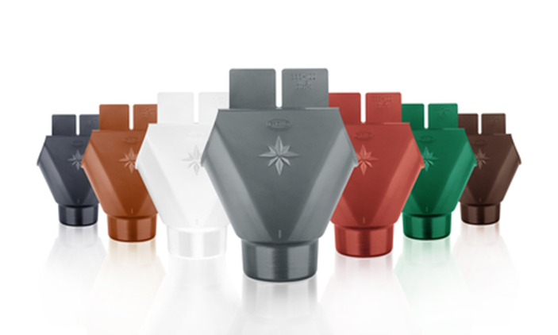

Bildtext: 7 attraktive Standard-Farben umfasst das neue GRÖMO ALUSTAR-Sortiment

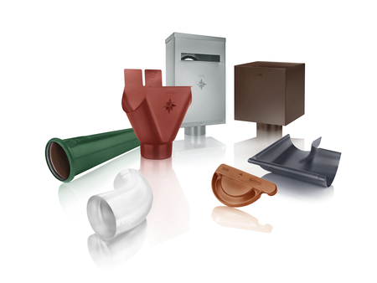

Bildtext: Das GRÖMO ALUSTAR Sortiment verfügt über eine widerstandsfähige, farbbeschichtete Oberfläche

Bildtext: GRÖMO ALUSTAR gibt es neben Moosgrün in den Farben Anthrazit, Hellgrau, Testa di Moro, Oxydrot, Ziegelrot und Weiß

GRÖMO innovativ
Produktneuheiten am Puls der Zeit

Marktoberdorf, 28. Januar 2020. GRÖMO hat es sich zum Ziel gesetzt, den aktuellen Anforderungen des Marktes stets gerecht zu werden und nachhaltige Produkte von einer guten Idee bis ins kleinste Detail zu realisieren. Zur Fachmesse DACH + HOLZ 2020 in Stuttgart präsentiert der Hersteller von Dachentwässerungskomponenten aus dem Allgäu Produktneuheiten, die auf den individuellen Bedarf von Spenglern, Dachdeckern und Bauherren abgestimmt sind.
Neben dem bekannten und im Markt bereits etablierten Flachdach-Abzweig hat GRÖMO die Flachdach-Entwässerung um zwei neue Modelle erweitert: den Flachdach-Abzweig universal und den Flachdach-Abzweig kastenförmig. Für die Spengler und Dachdecker bedeutet das: noch mehr Vielfalt bei den Einsatzmöglichkeiten, noch mehr Flexibilität bei der Gestaltung, noch mehr Freiheit bei der Montage. Beide neuen Modelle verfügen über die gleichen Vorteile wie der bewährte Flachdach-Abzweig: Sie werden zur schnellen Montage mit einer vormontierten Dichtung im Zulaufrohr geliefert und sehen an der Fassade gut aus.
Auch zum Thema Laubschutz bietet GRÖMO eine neue Lösung an, die durch ihre Einbausituation punktet. Vorteil des neuen, ovalen Laubsiebs ist seine Positionierung. Es wird nicht innerhalb des Stutzens, sondern im Rinnenausschnitt platziert. Dadurch sitzt es etwas erhöht in der Rinne und hält so das Laub zuverlässig aus dem Stutzen fern.
Der Focus der GRÖMO Produktneuheiten liegt neben Funktionalität und Ästhetik auch auf der Montagefreundlichkeit. Mit dem GRÖMO Klebe-Rinnenverbinder macht sich GRÖMO eine umfassend getestete Klebetechnik zunutze, um den Dachdeckern und Spenglern die Montage zu erleichtern. Einfach Dachrinne und Verbinder anschleifen und reinigen, danach Kleberaupen auftragen und den Verbinder über die überlappende Rinnennaht kleben. Schon sind zwei Rinnen starr miteinander verbunden. Auch im Sanierungsfall ist der Klebe-Rinnenverbinder erste Wahl. Gerissene Rinnennähte und beschädigte Rinnen sind im Nu wieder dicht.
Pressebilder
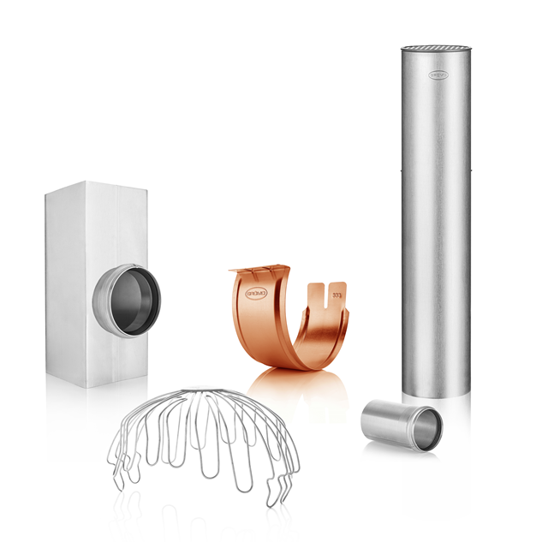

Bildtext: Neue GRÖMO Produkte und Lösungen für die Dachentwässerung

Unternehmensportrait
GRÖMO – zeigt dem Regen, wo es langgeht!

Über uns
Mit mehr als 130 Jahren Erfahrung in der Metallverarbeitung hat sich GRÖMO, der Spezialist für Dachentwässerung, Dach- und Sonderzubehör, als Markt- und Innovationsführer in Deutschland und Europa etabliert. GRÖMO ist ein Tochterunternehmen der Unternehmensgruppe Metallwarenfabrik Marktoberdorf und hat ihren Firmensitz in Marktoberdorf im Ostallgäu.
Die Marke GRÖMO
Schlauer, schneller, schöner. GRÖMO ist es gelungen, sich als Premium Marke zu etablieren und beliefert Händler in ganz Europa. Der ständige enge Dialog und Austausch mit dem Kunden ermöglicht fortlaufend technische Weiterentwicklungen, so dass sich GRÖMO-Produkte stets den besonderen Herausforderungen auf dem Bau anpassen. Selbst kleinste Details, die Außenstehende kaum ins Auge fallen dürften, sind für tausende Klempner, Spengler und Dachdecker jedoch entscheidend bei ihrer Wahl. Sie machen das alltägliche Leben einfacher, angenehmer, schöner: wie eine schnelle und leichte Montage.
Der GRÖMO-Spenglerstern steht für höchste Qualität und schmückt diverse Produkte der Angebotspalette. So verwendet GRÖMO zur Fertigung der Produkte ausschließlich hochwertige Rohstoffe europäischer Hersteller und produziert auf modernen und vollautomatisierten Fertigungsstraßen. Das Unternehmen garantiert eine hohe Qualität, die durch strenge Produktprüfungen gegeben ist: von der Produktion, über Verpackungen bis zur fristgerechten Auslieferung. Kunden profitieren von der hohen Verfügbarkeit, der schnellen Lieferung sowie geringer Materialeinkaufzeiten.

Daten und Fakten
Grömo GmbH & Co. KG
Röntgenring 2
87616 Marktoberdorf – Deutschland
Telefon: +49 8342 912 - 500
Telefax: +49 8342 912 - 510
E-Mail: info@groemo.de
Web: www.groemo.de

Profil
Kerngeschäft ist die Metallverarbeitung mit dem Spezialgebiet der Dachentwässerung, Dach- und Sonderzubehör. Das Unternehmen produziert Verbindungsteile für Dachrinnen und Regenfallrohre in verschiedenen Metallen wie Edelstahl, Zink, Kupfer, Stahl und Aluminium nach der derzeit gültigen Norm DIN-EN 612.
Standort
Der Firmensitz ist in Marktoberdorf im Ostallgäu.
Mitarbeiter
GRÖMO beschäftigt rund 100 qualifizierte und hoch motivierte Mitarbeiter.
Produkte
GRÖMO produziert und vertreibt über 3.500 verschiedene Artikel, von Rinnen- und Rohrzubehör, über Dach- und Sonderzubehör.
Geschäftsführer
Henning Klempp

Historischer Hintergrund
Das Ursprungsunternehmen wurde im Jahr 1888 vom Spenglermeister Karl Theodor Rösle gegründet, nach dessen Tod übernahmen seine Söhne Karl und Georg 1907 die Gebrüder RÖSLE KG. Der heutige Firmenname GRÖMO (seit 2002) ist ein Akronym für „Gebrüder Rösle Markt Oberdorf“.
Unternehmensstruktur
Die Grömo GmbH & Co. KG ist ein Tochterunternehmen der Unternehmensgruppe Metallwarenfabrik Marktoberdorf. Unter demselben Dach finden sich auch die Rösle GmbH & Co. KG, einer der führenden Hersteller und Vertreiber hochwertiger Küchengeräte aus Edelstahl sowie professionell durchdachter und gestalteter Grillgeräte samt Zubehör und die UTM Dienstleistungen GmbH & Co. KG.
Alle drei Tochterunternehmen haben ihren Firmensitz in Marktoberdorf. Zur selben Unternehmensgruppe gehören auch die Frank Bauelemente GmbH & Co. KG, mit Sitz in Rutesheim sowie die Grömo Metallsysteme GmbH & Co. KG in Boizenburg.
Umweltschutz / Nachhaltigkeit
Mit GRÖMO auf der grünen Seite: GRÖMO forciert eine Nachhaltigkeitsstrategie, bei der das Thema Effizienz einen besonderen Stellenwert einnimmt. Zum Beispiel bei der Entsorgung: Das Unternehmen arbeitet seit vielen Jahren mit einem Umweltdienstleister zusammen, der die Rückholung der Transportverpackungen bei GRÖMO Kunden organisiert und das Material anschließend einer umweltgerechten Verwertung zuführt. Über dieses erfolgreiche, duale System werden konsequent Kartonagen, Kunststoffe und Holz recycelt und damit wertvolle Rohstoffe eingespart.
Doch diese Maßnahme ist nur ein Teil der zunehmend ökologisch orientierten Ausrichtung des Unternehmens – der strategische Megatrend Nachhaltigkeit und dessen Säule „Ökologische Nachhaltigkeit“ zieht sich als Managementaufgabe durch das gesamte Unternehmen: angefangen bei einem effizienten Materialeinsatz, über die eigene Stromerzeugung mit Photovoltaikanlagen, der Planung und Realisierung von Neubauten nach ganzheitlichem, energiesparendem Konzept, der Umstellung des innerbetrieblichen Lieferverkehrs auf einen Elektro-Lieferwagen, bis hin zur Abfallentsorgung und Recycling.

